Осложненное течение язвенной болезни с различными размерами язвенных дефектов*

Абдулхаков Р.А.

Complications of stomach ulcer with different dimensions
of ulcerous defects

Abdulkhakov R.A.

Казанский государственный медицинский университет, г. Казань
© Абдулхаков Р.А.
Изучено развитие осложнений у 240 больных язвенной болезнью желудка и двенадцатиперстной кишки с различными размерами язвенных дефектов. Выявлено, что у пациентов с крупными язвами осложненное течение заболевания встречается чаще и зависит от длительности заболевания; среди осложнений чаще всего встречаются кровотечения (56,66%).
Ключевые слова: язвенная болезнь, осложнения, кровотечения.
It was studied development of complications among 240 patients with stomach ulcer and duodenum disease with different sizes of ulcerous defects. It was discovered that among patients with big size ulcers complications occur more frequently and depend on duration of disease; bleeding is among the most frequently occurred (56.66%).
Key words: stomach ulcer, complications, bleedings.
УДК 616.33–002.44–06

В литературе широко распространено мнение о высокой частоте осложнений язвенной болезни (ЯБ)
с дефектами больших размеров. По данным ряда авторов, при больших и гигантских гастродуоденальных язвах чаще наблюдаются пенетрация в поджелудочную железу, кровотечение (61% против 32% при средних язвах), несколько реже – перфорация и малигнизация (19% против 3%) [1, 2, 4, 5, 7, 8].
Данные о частоте малигнизации больших и гигантских язв противоречивы. Многие авторы считают, что с увеличением размера язвенного дефекта возрастает риск всех осложнений, в том числе и малигнизации, а у больных с гигантскими язвами он возрастает в 4–5 раз. Так, приводятся данные об увеличении частоты малигнизации с 3 до 19% при язвах желудка размерами более 2 см [2]. По данным некоторых авторов, язвы желудка диаметром более 2 см становятся злокачественными в среднем в 10% случаев. В противоположность этому существует мнение о том, что язвы больших размеров практически не перерождаются, однако их надо дифференцировать от первично-язвенной формы рака [6, 7].
Из-за высокого процента осложнений некоторые авторы предлагают считать даже доброкачественные по гистологической картине крупные язвы злокачественными по клиническому течению. По мнению большинства авторов, консервативное лечение таких язв неэффективно и должно быть направлено на подготовку больного к операции. В то же время показатель операционной летальности при гигантских язвах значительно выше (8,7%), чем при обычных язвах (2,6%). Количество местных осложнений после операций при гигантских язвах также выше, чем при обычных [3]. Таким образом, в литературе нет однозначного ответа на вопрос о необходимости медикаментозного или же хирургического лечения язвенной болезни с дефектами крупных размеров.

* Статья публикуется в авторской редакции.
Учитывая неоднозначные данные литературы о бóльшей частоте развития осложнений при крупных язвах, проанализированы осложнения, развившиеся в группе больных язвенной болезнью желудка (ЯБЖ) и двенадцатиперстной кишки (ЯБД), состоящей из 240 человек. У 58 из них были язвы средних размеров (от 0,5 до 1,0 см включительно), у остальных – крупные язвы (1,1–2,9 см). По данным исследования, осложненное течение заболевания наблюдалось у 30 (ЯБЖ – 12, ЯБД – 18) из 240 больных (12,50%), в том числе кровотечение отмечалось у 17 (7,08%), перфорация – у 10 (4,17%), пенетрация – у 2 (0,8%), стеноз привратника – у 1 (0,42%) пациента. Таким образом, кровотечения составили 56,66% всех осложнений (рис. 1).
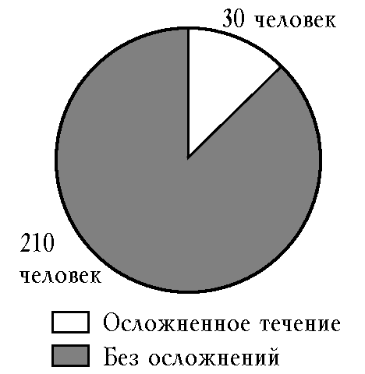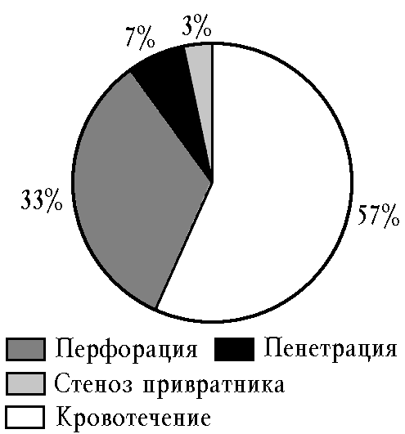

Рис. 1. Частота и характеристика осложнений у больных язвенной болезнью
Если проанализировать осложнения в зависимости от размеров язвенных дефектов, то получится следующая картина: среди 58 больных с язвенными дефектами средних размеров осложнения были всего у 3, что составляет 5,17%. У 2 из них в анамнезе имелось указание на кровотечение и перфорацию, у 1 больного кровотечение развилось во время лечения. В то же время в группе пациентов с крупными язвами осложнения в анамнезе обнаружены у 27 из 182 (14,84%). Они проявились в виде кровотечения у 15 человек, перфорации – у 9, пенетрации – у 2, у 1 пациента развился стеноз (рис. 2).
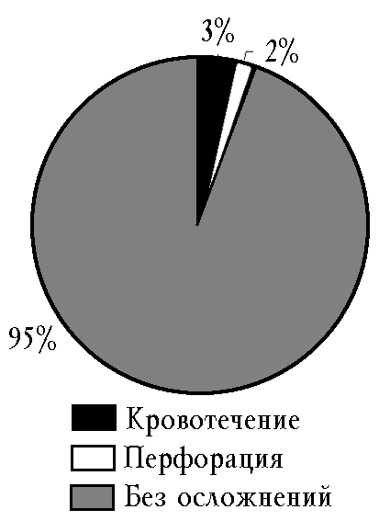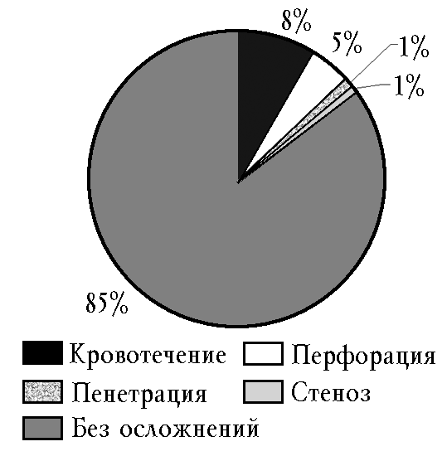
а б
Рис. 2. Частота осложнений в зависимости от размера язвенного дефекта: а – язвенные дефекты средних размеров; б – крупные язвы
Поскольку обнаружилась выраженная зависимость между размерами язвенных дефектов и количеством больных с осложненным течением заболевания в группах больных со средними и крупными язвами, вторую группу больных разделили на две подгруппы: с размерами язв от 1,1 см до 2,0 см и от 2,1 см до 3,0 см. В первой подгруппе из 160 больных осложнения в анамнезе имелись у 22 (13,75%), во второй подгруппе из 22 пациентов – у 5 (22,73%) (табл. 1).
Таблица 1
Зависимость частоты осложнений от размера язвенного дефекта
Размер  язвы, см | Количество больных | Количество осложнений
Размер  язвы, см | Количество больных | Абсолютное | %
0,5–1,0* | 58 | 3 | 5,17
1,1–2,0 | 160 | 22 | 13,75
2,1–3,0* | 22 | 5 | 22,73

* Разница достоверна между первой и третьей группами.

Таким образом, с увеличением размера язвенного дефекта наблюдается увеличение (удвоение) больных с осложненным течением язвенной болезни.
Анализировать группу пациентов с осложненным течением при язвенных дефектах среднего размера по полу, возрасту, локализации и другим параметрам представляется нецелесообразным ввиду ее малочисленности и большого числа публикаций, посвященных клинической картине и осложненному течению таких язв.
В группе пациентов с крупными язвами осложненное течение заболевания наблюдалось у 11 из 75 пациентов с ЯБЖ (14,7%) и у 16 из 101 пациента с ЯБД (15,84%), то есть не было различий в частоте осложнений в зависимости от локализации язвенных дефектов (рис. 3).
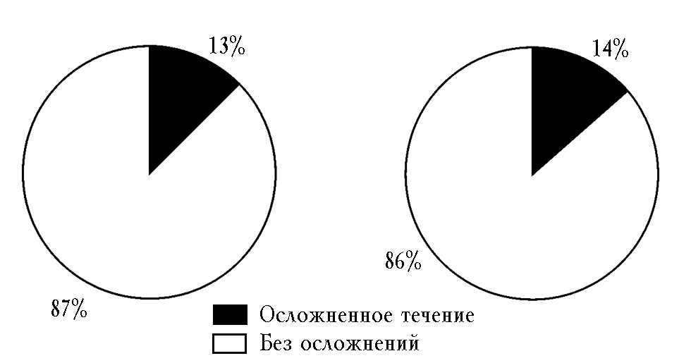
а
б
Рис. 3. Наличие осложнений у больных язвенной болезнью желудка (а)
и двенадцатиперстной кишки (б) с крупными язвами
Из 27 больных с осложненным течением ЯБ у 8 осложнения произошли в возрасте от 50 до 59 лет, что составило 29,6%, у 6 (22,2%) в возрасте от 40 до 49 лет и еще у 6 (22,2%) в возрасте от 30 до 39 лет. Таким образом, осложненное течение язвенной болезни чаще встречалось в возрасте от 30 до 59 лет (у 20 из 27 пациентов) (табл. 2).
Таблица 2
Распределение больных с осложненным течением
язвенной болезни по возрасту
Возраст, лет | Количество больных
До 20 | 1
20–29 | 1
30–39 | 6
40–49 | 6
50–59 | 8
60–69 | 3
70–79 | 2

Для того чтобы оценить, связана ли частота развития осложнений с длительностью течения язвенной болезни, был проанализирован анамнез заболевания к моменту развития осложнения. Давность заболевания к моменту возникновения осложнения оказалась различной: от впервые выявленной до 34 лет (табл. 3).
Таблица 3
Длительность язвенного анамнеза
Длительность язвенного анамнеза, лет | Количество больных
До 1 года | 9
1–5 | 3
6–10 | 1
11–15 | 5
16–20 | 5
21–25 | 2
26–30 | 1
31–35 | 1

Как оказалось, наибольшее число больных (9 человек) ко времени возникновения осложнения имели короткий язвенный анамнез, составлявший менее 1 года (у 9 больных ЯБ дебютировала осложнением), при этом у всех это было кровотечение: у 3 – из язвы желудка, у 6 – из язвы двенадцатиперстной кишки. Пациентов с более длительным анамнезом было намного меньше. Таким образом, в группе больных с осложненным течением язвенной болезни не было выявлено увеличения частоты осложнений при увеличении длительности язвенного анамнеза.
Однако если рассматривать этот вопрос с учетом общего количества больных, то картина сразу меняется и появляется зависимость осложненного течения заболевания от длительности язвенного анамнеза (табл. 4).
Таблица 4
Наличие осложнений и длительность язвенного анамнеза
(крупные язвы)
Длительность язвенного анамнеза, лет | Количество больных всего, абсолютное | Количество больных  с осложнениями
Длительность язвенного анамнеза, лет | Количество больных всего, абсолютное | Абсолютное | %
До 1 года | 91 | 9 | 9,90¹
1–5 | 38 | 3 | 7,89²
6–10 | 15 | 1 | 6,67³
11–15 | 14 | 5 | 35,71∗∗
16–20 | 8 | 5 | 62,5∗
21–25 | 9 | 2 | 22,22
26–30 | 3 | 1 | 33,33
31–35 | 4 | 1 | 25,00

∗ р < 0,001 относительно 1 и 2; р < 0,005 по отношению к 3.
∗∗ р < 0,005 по отношению к 1 и 2;

Из табл. 4 видно, что у наибольшего в процентном отношении числа больных с осложненным течением заболевания анамнез составлял от 16 до 20 лет (62,5%), у 35,71% больных – от 11 до 15 лет, у 33,33% – от 26 до 30 лет. Таким образом, в трех первых группах (до 1 года, 1–5 и от 6–10 лет) было значительно меньше пациентов с осложненным течением заболевания, чем в последующих. Это позволило разделить больных на две группы по длительности заболевания (табл. 5).
Таблица 5
Количество больных с осложненным течением в зависимости
от длительности заболевания
Длительность  заболевания, лет | Количество больных
Длительность  заболевания, лет | С осложнениями | Общее
До 10 | 13 | 144
Более 10 | 14 | 38

Из табл. 5 видно, что больные с осложненным течением язвенной болезни разделились почти поровну: в первую группу вошли 13 (из 144) пациентов с длительностью анамнеза до 10 лет включительно, а во вторую – 14 (из 38) пациентов с длительностью заболевания свыше 10 лет. Оказалось, что у больных с длительностью заболевания более 10 лет осложненное течение заболевания встречалось достоверно чаще, чем у пациентов с меньшей длительностью заболевания (р < 0,001).
Постепенное уменьшение числа осложнений при анамнезе язвенной болезни более 20 лет может быть связано с тем, что у большинства больных осложнения к этому времени уже произошли и, возможно, было проведено эффективное лечение, в частности, эрадикационная терапия у больных с язвенным кровотечением. Однако и в этом случае процент осложнений в этих группах значительно больше, чем в группах пациентов с анамнезом до 11 лет (22,22; 33,33 и 25% против 9,9; 7,89 и 6,67%).
Больные получали различные варианты противоязвенной терапии. Результаты лечения прослежены у 235 из 240 больных, среди них с локализацией в желудке – 84, с локализацией в двенадцатиперстной кишке – 144 и с сочетанными поражениями – 7 пациентов. В результате проведенного трехнедельного лечения положительная динамика достигнута у 218 (92,77%) больных. Динамика расценивалась как положительная, если в результате лечения наступало заживление язвенного дефекта или уменьшение размеров не менее чем на 51%. Язвенные дефекты зажили у 153 (65,11%) и значительно уменьшились в размерах у 65 (27,66%) больных, не было эффекта у 16 (6,81%) больных.
В группе пациентов с язвенными дефектами средних размеров результат лечения прослежен у 53 больных. У 52 (98,1%) из них достигнута положительная динамика. Полное заживление язвенных дефектов отмечено у 48 больных (90,57%): язвы зажили у 38 больных с ЯБД (86,4%), у 9 больных с ЯБЖ (100%) и у 1 больного с сочетанным расположением язвенных дефектов в желудке и в двенадцатиперстной кишке.
У 5 больных ЯБД (9,4%) за срок наблюдения полного заживления язвенных дефектов не произошло, но у 4 пациентов из них они значительно уменьшились в размерах.
В группе пациентов с крупными язвами результат прослежен у 179 пациентов. После лечения положи-
тельная динамика достигнута у 166 (92,73%) больных. Язвенные дефекты зажили у 105 (58,66%) и значительно уменьшились в размерах у 61 (34,08%) больного. Таким образом, в обеих группах у абсолютного большинства больных отмечена положительная динамика, однако полное заживление язвенных дефектов произошло у значительно меньшего количества больных второй группы – 58,66% против 90,57% в первой группе (р < 0,001). Если рассмотреть результат лечения в зависимости от локализации процесса, то язвы зажили у 27 из 72 больных с локализацией процесса в желудке, у 74 из 101 пациента с локализацией в луковице двенадцатиперстной кишки и у 4 из 6 с сочетанной локализацией, что составило соответственно 37,5; 73,26 и 66,66% больных (табл. 6). Возможно, это объясняется различием в размерах язвенных дефектов в желудке и двенадцатиперстной кишке.
Таблица 6
Заживление язвенных дефектов в зависимости от локализации
Локализация | Заживление
Локализация | Абсолютное | %
ЯБЖ | 27 из 72 | 37,50
ЯБД | 74 из 101 | 73,26
Сочетанные | 4 из 6 | 66,66

В группе больных с осложненным течением язвенной болезни процент заживления язвенных дефектов значительно ниже. В этой группе результат лечения известен у 24 пациентов. Язвы зажили полностью у 14 (58,3%) больных, значительно уменьшились в размерах еще у 6 больных (25%); незначительное уменьшение язвенных дефектов или отсутствие положительной динамики отмечено у 4 (16,7%) пациентов (табл. 7).

Таблица 7
Заживление язвенных дефектов в зависимости от размера язвы и наличия осложнений
Результат лечения | Пациенты с язвами  среднего размера | Пациенты с крупными  язвами | Пациенты с крупными язвами с осложненным течением
Незначительная положительная  динамика или ее отсутствие | 1 (1,88%) | 13 (7,26%) | 4 (16,7%)
Значительное улучшение | 52 (98,1%) | 166 (92,73%) | 20 (83,3%)
Из них:  заживление | 48 (90,57%) | 105 (58,66%) | 14 (58,3%)
значительная положительная динамика | 4 (7,55%) | 61 (34,08%) | 6 (25%)

Таким образом, в группе больных с осложненным течением положительная динамика была достигнута у 83,3% пациентов. Процент заживления язв не отличался от такового в группе больных с крупными язвами без осложнений. Вдвое большим (16,7% против 7,26%) было относительное количество пациентов, у которых не было изменений или они были незначительными.
Выводы
1. В группе больных с крупными (1,1–2,9 см) язвами осложненное течение ЯБ встречается чаще. Причем с увеличением размера язвенного дефекта происходит рост количества больных с осложненным течением.
2. Среди осложнений чаще всего встречаются кровотечения (56,66%).
3. В группе пациентов с крупными язвами частота осложнений не зависела от локализации язвы.
4. Осложнения язвенной болезни чаще всего происходят в возрасте от 30 до 59 лет.
5. Осложнения язвенной болезни достоверно чаще встречаются у пациентов с длительностью заболевания более 10 лет.
Литература
- Бачев И.И. О больших и гигантских изъязвлениях желудка // Клинич. медицина. 1981. № 10. С. 60–61.
- Бачев И.И. Гигантские язвы желудка // Сов. медицина. 1988. № 6. С. 90–92.
- Вахидов В.В., Калиш Ю.И., Богданов-Березовский А.Г. Гигантские язвы желудка // Хирургия. 1990. № 3. С. 17–19.
- Гоер Я.В., Тутченко Н.И., Соломко А.В. и др. Лечение осложненных гигантских язв двенадцатиперстной кишки // Клинич. хирургия. 1989. № 8. С. 43–48.
- Доценко А.П., Зайчук А.И. // Клинич. хирургия. 1989. № 8. С. 45–48.
- Логинов А.Ф. Причины развития, лечение и отдаленные исходы гигантских язв желудка: Дис. … канд. мед. наук. М., 1996. 113 с.
- Мартиросов Ю.К. Хирургическое лечение гигантских гастродуоденальных язв, осложненных кровотечением // Рос. журн. гастроэнтерологии, гепатологии, колопроктологии. 1997. № 6. С. 73–75.
- Николаев Н.О., Гришин С.Г., Багинский Е.М. и др. Диагностика и хирургическое лечение гигантских язв двенадцатиперстной кишки // Хирургия. 1989. № 9. С. 29–34.

Поступила в редакцию 27.07.2005 г.

